Plan de travail individualisé : canevas de préparation

Disposition spatiale

À droite de la classe, en face des fenêtres, j'ai prévu de placer les différents casiers du plan de travail sur le rebord de la fenêtre.

Documents des enfants

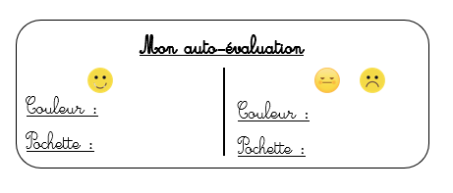
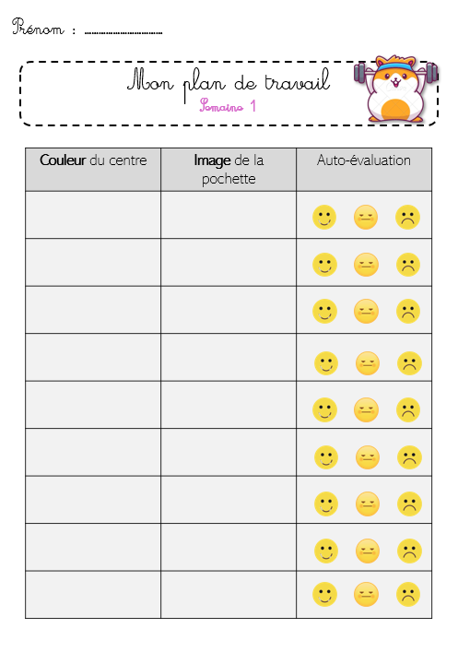

Mise en route du plan de travail / mobilisation

Pendant les trois semaines où je serai ici, vous allez travailler avec un plan de travail. Savez-vous ce qu'est un plan de travail ? Est-ce que certains d'entre vous le connaissent déjà ?
J'ai installé près des fenêtres quatre bacs contenant des pochettes. Chaque bac est dédié à une matière : le bac de français, le bac de mathématiques, le bac de logique et le bac de créativité et bac de graphisme. Ces pochettes renfermeront différentes activités que nous avons abordées ensemble.
Pour vous aider, chacun d'entre vous recevra une feuille de route personnalisée. Vous devrez la conserver toute la semaine, et vous en recevrez une nouvelle chaque semaine. Cette feuille de route vous indiquera où vous devez vous rendre.
Attention, c'est très important : vous devez respecter l'ordre de votre plan de travail et commencer par la première ligne du tableau de votre feuille de route. Après chaque activité, je vous demanderai de donner votre ressenti sur celle-ci grâce aux smileys.

Quand travaillerez-vous dans votre plan de travail ?
Cela dépend ! Parfois, lorsque vous aurez terminé une activité, au lieu de venir me demander ce que vous pouvez faire, vous irez directement dans votre plan de travail pour continuer les différentes activités que vous devez réaliser. De plus, il y aura des moments où je vous laisserai du temps libre pour travailler dans votre plan de travail.

Évaluations et corrections envisagées.

À la fin de chaque semaine, je prendrai votre feuille de route pour évaluer votre avancement. Je vérifierai ce qui reste encore compliqué pour vous, ce qui vous a aidé, ce qui devient de plus en plus facile et ce que vous avez totalement compris. Cette évaluation me permettra d'élaborer votre feuille de route pour la semaine suivante.

Description des activités

N° | Activités proposées | Type d’activité : imprégnation, apprentissage, entraînement, remédiation, travaux à finir, pour répondre à tel besoin, proposition des enfants… | Modalités d’organisation (individuel, binôme, groupe de X) | Compétences touchées (transversales, disciplinaires) | Pourquoi proposer cette activité à ce moment ? Quel lien avec les activités vécues ?
1
2
3
4
5
6
7
8

Activité 1 : (Nom de l’activité)
Intention(s) pédagogique(s) :
Matériel didactique (texte ou photos) :
Description de l’activité :
- Progression ? Combien de niveaux ?
- Explications de l’activité : « les enfants vont… » + stratégies, difficultés, aides, supports de recherches…
S’il s’agit d’une activité de découverte, j’indique les étapes méthodologiques du schéma général d’apprentissage.
- Modalités d’évaluations : autocorrection, rendre à madame/monsieur…

Cette fiche à multiplier autant de fois qu’il y a d’activités dans chaque centre que je souhaite décrire.

 | Mathématique | Français | Graphisme | Logique | Créativité
Pochette rouge | Le nombre 7 :  - La liste de saint Nicolas (addition)  - Le dénombrement  - La droite des nombres  - Parking et labyrinthe (calculs et dénombrement)  - Mémo jusqu’à 7  - La décomposition de 7  - La maison de 7  - La décomposition du nombre 7 | La lettre L :  - La roue du l + voyelle  - Carte à tache discrimination auditive  - Carte à tâche discrimination visuelle  - Lecture de mots  - Ecrire la lettre L et L + voyelle  - Jeu des oreilles de la lettre L: discrimination auditive  - Jeu des oreilles de la lettre L + voyelle: discrimination auditive  - Lego des syllabes  - Exercices sur feuilles | Dessins graphisme :  - Arlequin  - Crocodile  - Eléphant (latte)  - Girafe  - Herisson  - Ecureuil  - Zebre | Jeux d’assemblage :  - Fractionnary  - Le petit Chaperon rouge  - A la manière d’arcimboldo  - Ze geoanimo  - St nic  - Smartgame : grotte | Couture :  - zigzag
Pochette bleue | Le sens de l’opération :  - 1 + 1 = 2  - Soustraction : la manipulation des balances  - Jeux plateau la soustraction (princesse, cochons gourmand, le magasin)  - Carte dessin (je raconte des histoires pour faire des soustractions) | La lettre M | Ecriture de lettres :  - Ecrire la lettre L et L + voyelle  - Ecrire toutes les lettres en cursive | Retrouver | Tampons – dessin
Pochette orange | Repérage de l’espace  - Bazar bizarre 2.0.  - Bazar bizarre (x2)  - Topologix  - Voyager dans la grille  - Repérage dans l’espace (cartes)  - Cartes à tâche | Lecture :  - Bain de lecture sur le doudou (carnet)  - Bande de mots du bain de lecture (doudou)  - Bain de lecture saint Nicolas (carnet)  - Banque de mot du bain de lecture (saint Nicolas)  - Cartes images mots | Ecriture de nombres :  - Ecriture du nombre 7  - Ecriture de tous les nombres  - Ecriture du nombre de 0 à 9  - Repasser sur les chiffres en pointillées | Inhibition
Pochette rose | Les schèmes :  - Atelier Montessori  - Les chiffres rugueux | Ecrire :  - Les alphas  - J’apprends les lettres  - Entraine-toi à écrire ton prénom  - Comparer l’écriture cursive et capitale
Pochette verte | Les nombres - numération:  - La droite des nombres  - Bataille des nombres de 1 à 10  - Numération - dessins point par point  - Dénombrement cartes  - La décomposition du nombre de 4 à 10 | Parler :  - Tivi 5 monde  - Bla bla bla
Pochette Noire

